МИНОБРНАУКИ РОССИИ

Федеральное государственное бюджетное образовательное учреждение высшего образования

НИЖЕГОРОДСКИЙ ГОСУДАРСТВЕННЫЙ ТЕХНИЧЕСКИЙ

УНИВЕРСИТЕТ им. Р.Е.АЛЕКСЕЕВА

Институт радиоэлектроники и информационных технологий

Кафедра «Вычислительные системы и технологии»

8 вариант

ОТЧЁТ

по лабораторной работе №3

«Сети и телекоммуникации»

РУКОВОДИТЕЛЬ:

________________ Гай В.Е.

СТУДЕНТ:

________________ Синягин И.А.

18-В-2

Нижний Новгород 2020

1. Берем схему из 1 лабораторной работы:

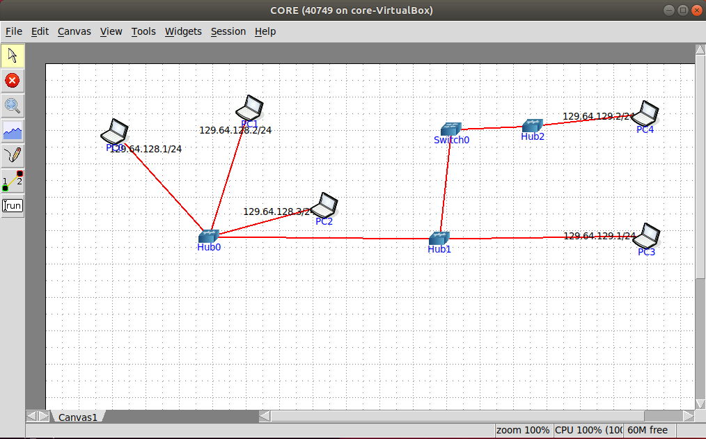

1. Узнаем MAC- адрес отправителя:

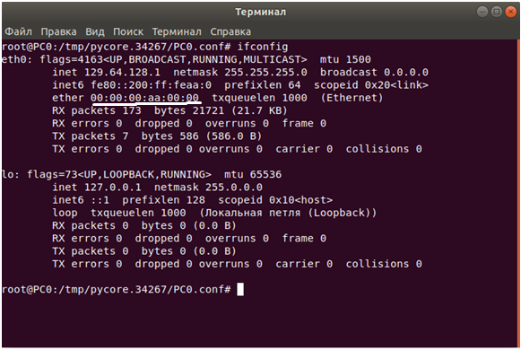

1. Настраиваем PackEth:

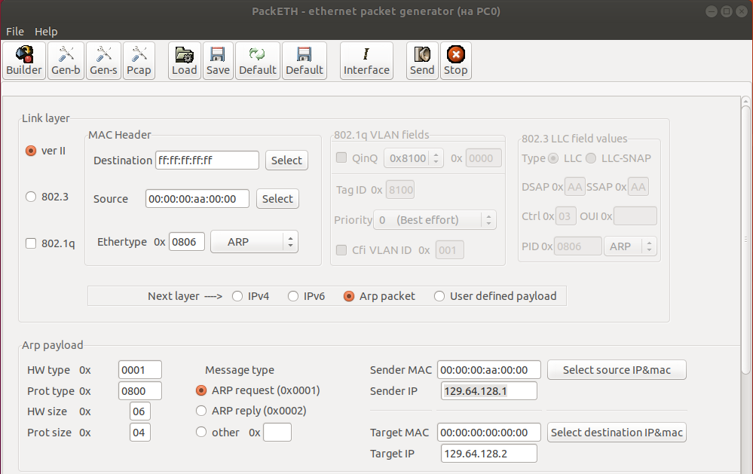

1. Выбираем интерфейс eth0:

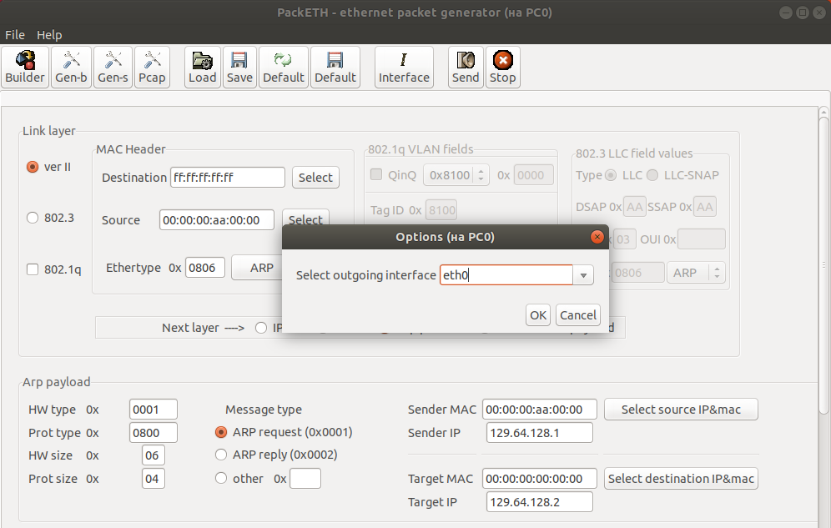

1. Производим захват пакетов, отправляем ARP-запрос и получаем ARP-ответ:

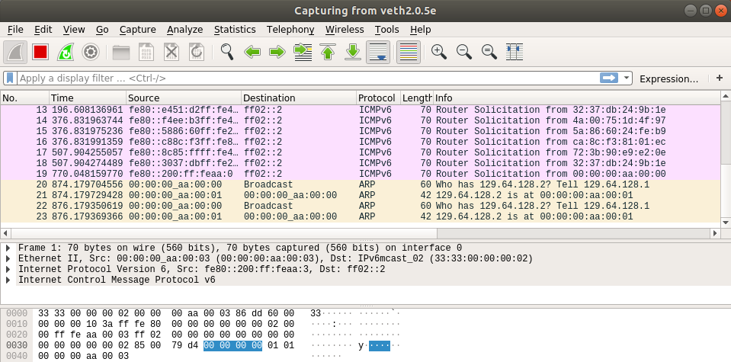

В Broadcast 129.64.128.1 спрашивает кто такой 129.64.128.2 и далее получает ответ в виде MAC-адреса PC1. Тоже самое и с остальными PC.

1. APR- спуфинг  
   Обозначим на схеме три компьютера- А, В и Сервер:

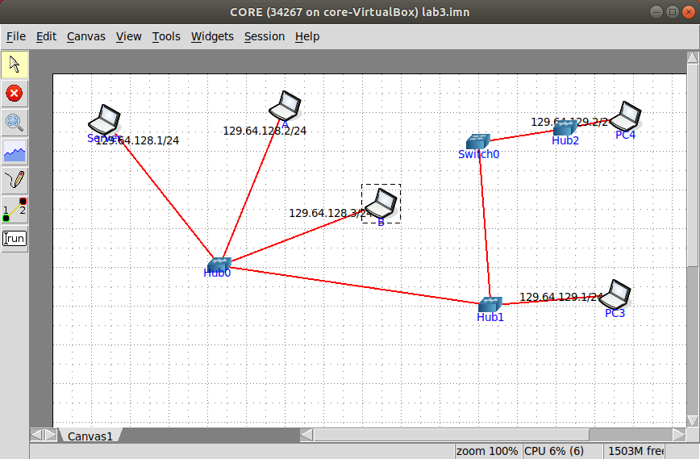  
  
Перехват пакетов от компьютера В к компьютеру А будет делать Server. Т.е Server должен представиться компьютеру А как компьютер В.

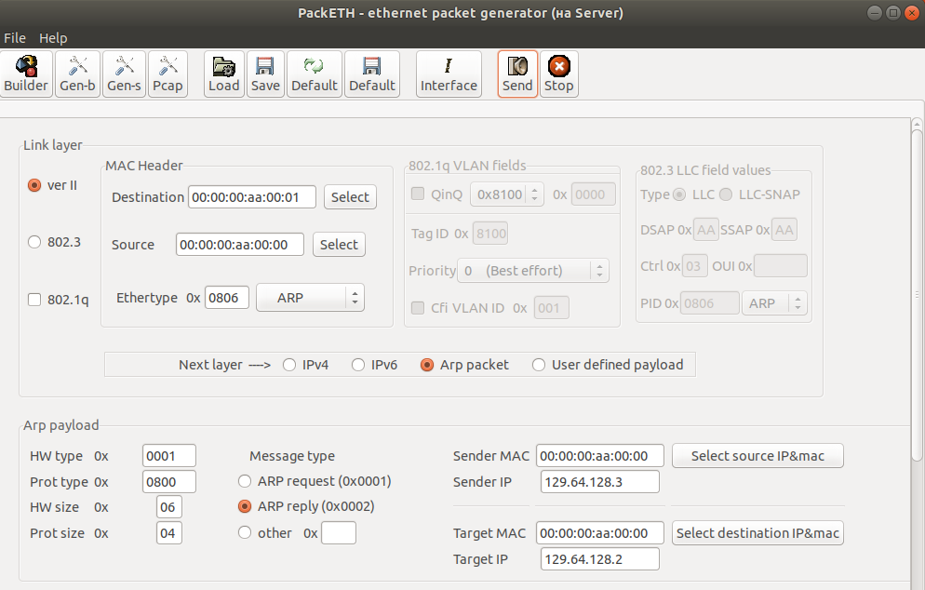

**Destination**- MAC- адрес компьютера А (получатель)  
**Source**- MAC- адрес Сервера (перехватчик)  
**Sender** **MAC**- MAC- адрес Сервера  
**Sender IP**- IP адрес компьютера В (передатчик)  
**Target MAC**- МAC- адрес Сервера   
**Target IP**- IP адрес компьютера А

Наш перехватчик Server имеет свой MAC- адрес, но использует IP компьютера А, чтобы получить переданные пакеты от компьютера В.

Устанавливаем соединение между компьютером В и компьютером А при помощи nectcat:  
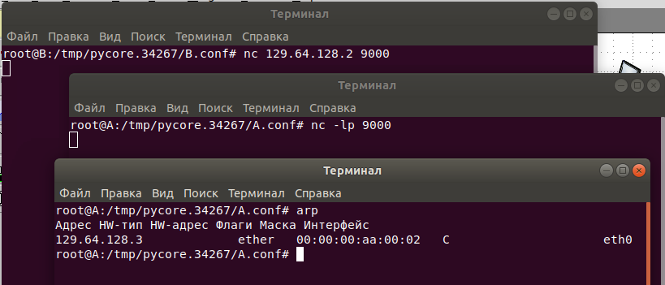

Отправляем сформированный пакет от компьютера В компьютеру А в Pacheth:  
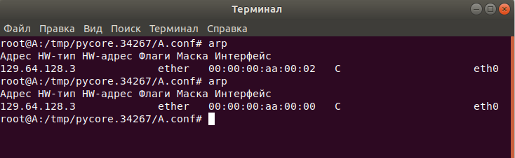

Таблица MAC- адресов поменялась. Отправим какие-нибудь пакеты данных через netcat:  
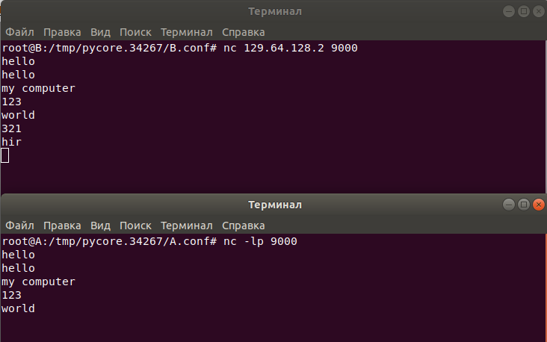

Заметим, что пакеты доходят не сразу. Посмотрим на захват пакетов в Wiresharkе:  
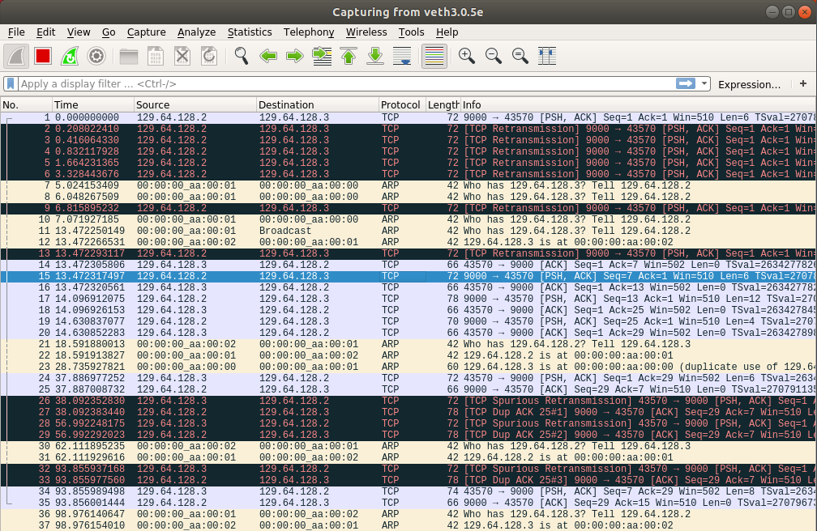

В итоге пакеты доходят:  
